Quá trình giao tiếp I2C

Link: https://www.youtube.com/watch?v=zrX5-s5sWXA&list=PLnwLMORCasF4dB_XXENTnlUxsAN_-OtBJ&index=1

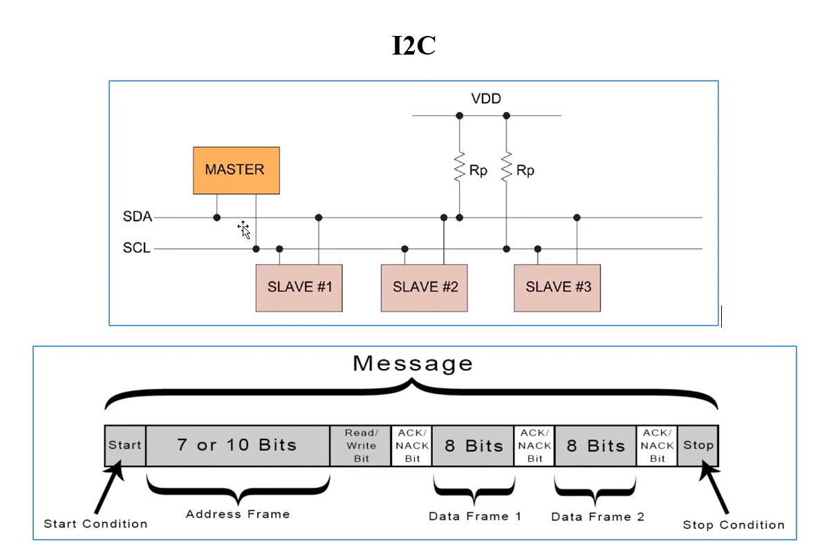

(màu xám là tín hiệu của Master, màu trắng là tín hiệu của Slave, Bit ACK = 0, bit NACK )

- I2C là một giao thức giúp giao tiếp giữa các con VDK hoặc các Module ngoại vi, nó sử dụng 2 dây SDA (truyền Data) và dây SCL (truyền xung Clock). Và tất cả các con Slave đều nối chung chân SDA với Master và chung chân SCL. Chuẩn truyền thông I2C thì nó cần 2 con điện trở kéo lên nguồn gọi là PullUp (4k7 hoặc 10k). Các xung Clock chỉ có thể được tạo bởi con Master

- Các con Slave không thể giao tiếp với nhau mà chỉ chờ Master giao tiếp với các Slave. Mỗi con Slave sẽ có một địa chỉ riêng, khi Master gởi tín hiệu đến con Slave nào thì con đó sẽ phản hồi một tín hiệu ACK cho rằng có tồn tại địa chỉ đó, nếu không tồn tại địa chỉ đó thì nó sẽ phản hồi một tín hiệu NACK

- Đầu tiên nó sẽ tạo một điều kiện Start, sao đó kèm theo 8 bit (7 bit địa chỉ và 1 bit cho phép đọc hoặc ghi data), sau đó các Slave sẽ phản hồi địa chỉ có tồn tại hay không. Nếu có tồn tại thì tiếp tục gởi 8bit data và lại kiểm tra xem Slave có nhận được hay không và cứ tiếp tục gửi và kiểm tra. Sau khi gửi xong thì nó sẽ tạo một tín hiệu Stop để kết thúc.

- Điều kiện bắt đầu là SDA từ 1 -> 0, điều kiện kết thúc là SDA từ 0 -> 1

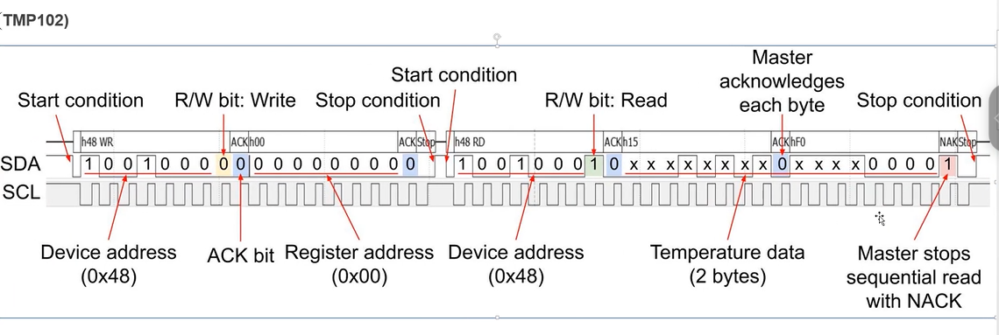

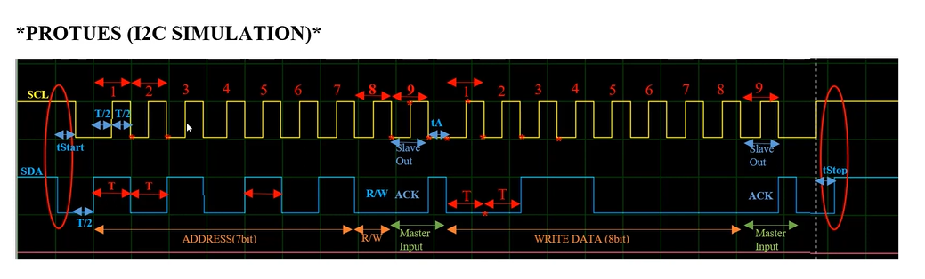

Giao tiếp SPI

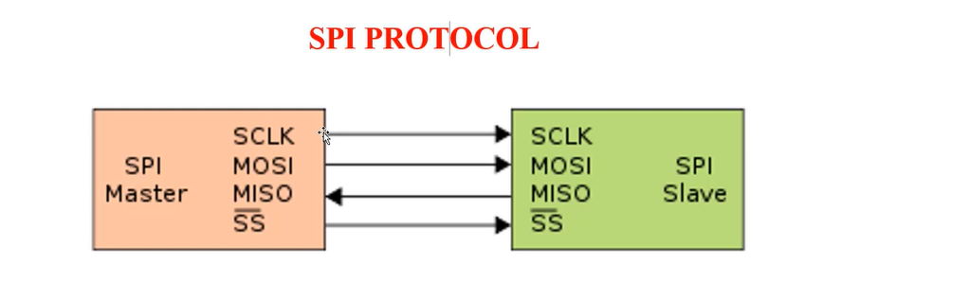

- Sử dụng giao tiếp 4 dây:

+ SCLK: tạo tín hiệu xung Clock

+ MOSI: Master Output Slave Input

+ MISO: Master Input Slave Output

+ SS (Slave select): Chân cho phép các Slave hoạt động hay không,ban đầu nó sẽ mức cao, khi muốn con Slave nào hoạt động thì nó sẽ kéo xuống mức thấp.

- Master sẽ tạo ra các xung Clock (chỉ Master mới có thể tạo xung Clock). Quá trình truyền và nhận dữ liệu có thể được diễn ra đồng thời song công

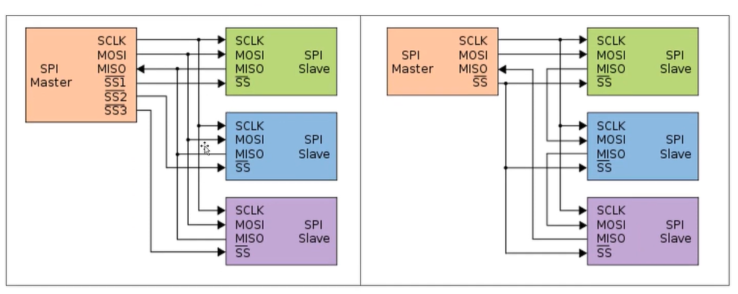

- Đối với hình bên trái thì khi mà Master muốn giao tiếp với con Slave nào thì nó chỉ cần kéo chân Slave của con đó về mức 0. Số lượng slave tăng thì số lượng chân SS cũng tăng (hoặc sử dụng thêm IC mở rộng).

- Đối với hình bên phải là một dạng nối tiếp, khi con Master muốn giao tiếp với con Slave nào thì nó phải đi qua các con Slave mắc nối tiếp trước đó. Đầu tiên Master gửi data vào Slave chân MOSI con thứ nhất, sau đó con thứ nhất lại đưa data đó ra ngoài thông qua chân MISO đến chân MOSI của con Slave thứ 2, quá trình cứ tuần tự lặp lại thành một vòng tròn khép kín. Nếu có một con Slave bị hư thì hệ thống sẽ không hoạt động.

- Khi mà con Master muốn Send/Received data thì nó không cần quan tâm con Slave đó có sẵng sàng hay chưa mà nó chỉ cần kéo chân SS xuống mức 0. Còn Slave mà muốn gửi Data thì nó phải đợi cho Master kéo chân SS xuống mức 0

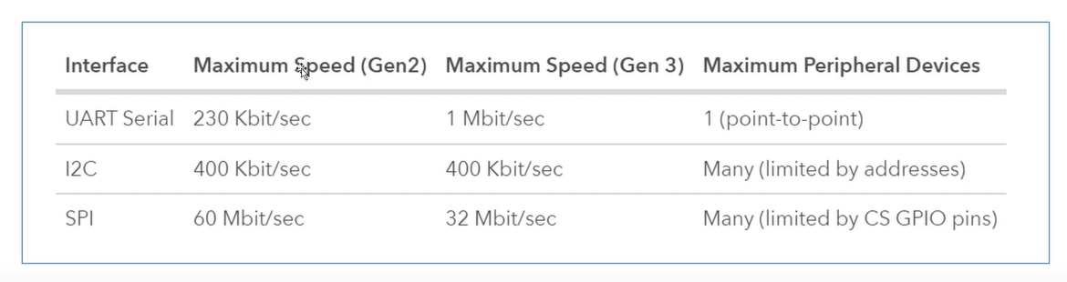

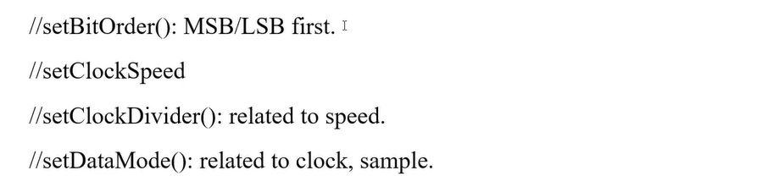

- Lưu ý:

+ Trình tự khi gửi dữ liệu: Gửi bit trọng số cao trước (MSB) hoặc bit có trọng số thấp trước(LSB)

+ Tốc độ truyền nhận, để đạt được tốc độ Max cần xử lí độ nhiễu trên các broad, tùy thuộc vào nhu cầu, broad mà cài tốc độ thích hợp.

+ Lấy mẫu các xung Clock, xung gửi giữa các Master và Slave với nhau ở mức cao hoặc mức thấp, xung data, cái đó có thể Setup được.

4 Mode liên quan tới việc lấy mẫu data cạnh lên hay cạnh xuống

